Скриншот работы 7 клиентов в докере: 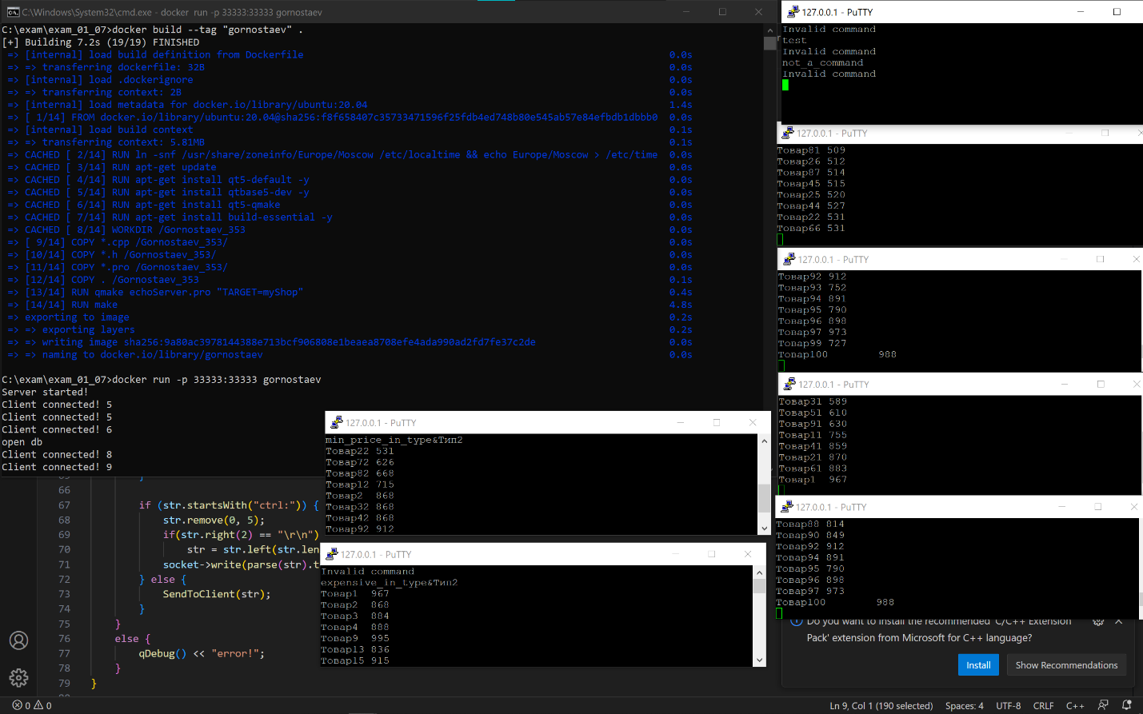

Скриншот работы 7 клиентов:

